 | 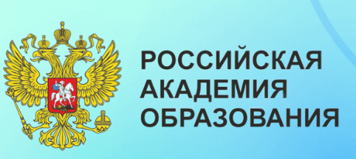 | 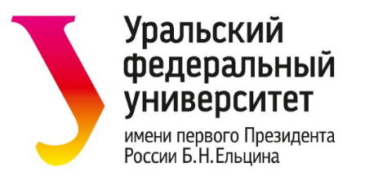

Научная секция НЦ РАО РГППУ и РНЦ РАО УрФУ II-й Международной Ассамблеи РАО
«Педагог и время»

«Профессионализм педагога: современные вызовы и новые возможности развития. Научные центры РАО на базе вузов – инновационная платформа педагогического сотрудничества»
Ссылка на трансляцию:
https://youtube.com/live/wMt7xPMRSmI?feature=share
Дата и время проведения: 18 апреля 2023 г. с 12:15 мск (с 14:15 местного времени)
Место проведения: Екатеринбург, ФГАОУ ВО «Российский государственный профессионально-педагогический университет», ул. Машиностроителей, 11, ауд. 0-412.
Состав участников: педагогические работники, ученые, выполняющие исследования в сфере наук об образовании, ректоры вузов, главы научных организаций, представители региональных министерств и органов управления образования, руководители образовательных организаций среднего профессионального и общего образования.
Модераторы секции:
Сыманюк Эльвира Эвальдовна, руководитель Уральского регионального научного центра Российской академии образования (РНЦ РАО), зав. кафедрой общей и социальной психологии, директор Уральского гуманитарного института, член-корреспондент РАО, доктор психологических наук, профессор, ФГАОУ ВО «Уральский федеральный университет им. первого Президента России Б.Н. Ельцина»
Феоктистов Андрей Владимирович, первый проректор, доктор технических наук, доцент, ФГАОУ ВО «Российский государственный профессионально-педагогический университет»

Время московское/ местное | МЕРОПРИЯТИЕ
11.00 - 12.15/  13.00 - 14.15 | РЕГИСТРАЦИЯ УЧАСТНИКОВ, ПРЕЗЕНТАЦИЯ НАУЧНЫХ ЖУРНАЛОВ
12.15 - 12.25/  14.15 - 14.25 | ОТКРЫТИЕ РАБОТЫ СЕКЦИИ  Приветственное слово  Дубицкий Валерий Васильевич, руководитель НЦ РАО РГППУ, и. о. ректора, доктор социологических наук, профессор, ФГАОУ ВО «Российский государственный профессионально-педагогический университет»  Зеленов Юрий Николаевич, заместитель Министра образования и молодежной политики Свердловской области, доктор педагогических наук
 | ДОКЛАДЫ УЧАСТНИКОВ
12.25 - 12.40 /  14.25 - 14.40 | Научные центры РАО в образовательной экосистеме Уральского региона  Дубицкий Валерий Васильевич, руководитель Научного центра РАО РГППУ, и.о. ректора, доктор социологических наук, профессор, ФГАОУ ВО «Российский государственный профессионально-педагогический университет»
12.40 - 12.55 /  14.40 - 14.55 | Теоретико-прикладные основания профессионального самоопределения личности  Зеер Эвальд Фридрихович, научный руководитель НЦ РАО РГППУ, член-корреспондент РАО, доктор психологических наук, профессор, ФГАОУ ВО «Российский государственный профессионально-педагогический университет»
12.55 - 13.10 /  14.55 - 15.10 | Профилактика профессионального выгорания у педагогов  Сыманюк Эльвира Эвальдовна, руководитель Уральского регионального научного центра Российской академии образования, зав. кафедрой общей и социальной психологии, директор Уральского гуманитарного института, член-корреспондент РАО, доктор психологических наук, профессор, ФГАОУ ВО «Уральский федеральный университет им. первого Президента России Б.Н. Ельцина»
13.10 - 13.25 /  15.10 - 15.25 | Развитие креативного потенциала обучающихся в условиях конвергентной образовательной среды  Андрюхина Людмила Михайловна, ученый секретарь НЦ РАО РГППУ, доктор философских наук, профессор, ФГАОУ ВО «Российский государственный профессионально-педагогический университет»
13.25 - 13.40 /  15.25 - 15.40 | Успешные практики решения проблем буллинга в образовательной среде  Муслумов Рустам Рафикович, доцент кафедры педагогики и психологии образования, кандидат психологических наук, доцент, ФГАОУ ВО «Уральский федеральный университет им. первого Президента России Б.Н. Ельцина»
13.40 - 13.55 /  15.40 -15.55 | Инженер цифрового общества – перспективный профессиональный выбор молодежи. Современное инженерное образование в школе и вузе  Анахов Сергей Вадимович, заведующий кафедрой математических и естественнонаучных дисциплин, кандидат физико-математических наук, доцент, ФГАОУ ВО «Российский государственный профессионально-педагогический университет»
13.55 - 14.10 /  15.55 - 16.10 | Взаимодействие со СМИ: как журналистов сделать помощниками?  Некрасов Иван Олегович, директор департамента «Факультет журналистики», ФГАО ВО «Уральский федеральный университет им. Первого Президента России Б.Н. Ельцина»
14.10 - 14.30 /  16.10 - 16.30 | СВОБОДНЫЙ МИКРОФОН, ПОДВЕДЕНИЕ ИТОГОВ РАБОТЫ СЕКЦИИ
14.30 - 15.00 /  16.30 - 17.00 | ЭКСКУРСИЯ ПО ТЕХНОПАРКУ УНИВЕРСАЛЬНЫХ ПЕДАГОГИЧЕСКИХ КОМПЕТЕНЦИЙ РГППУ

